Паспорт инвестиционной площадки №8

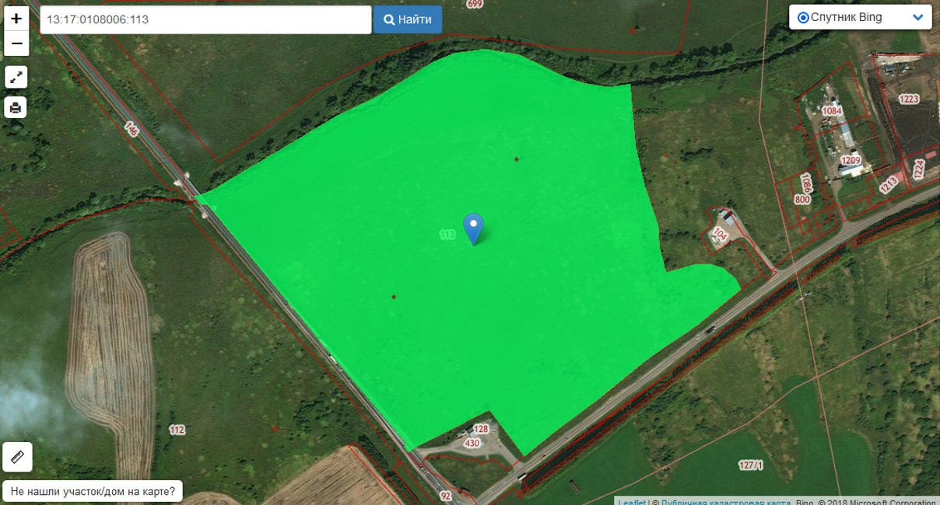

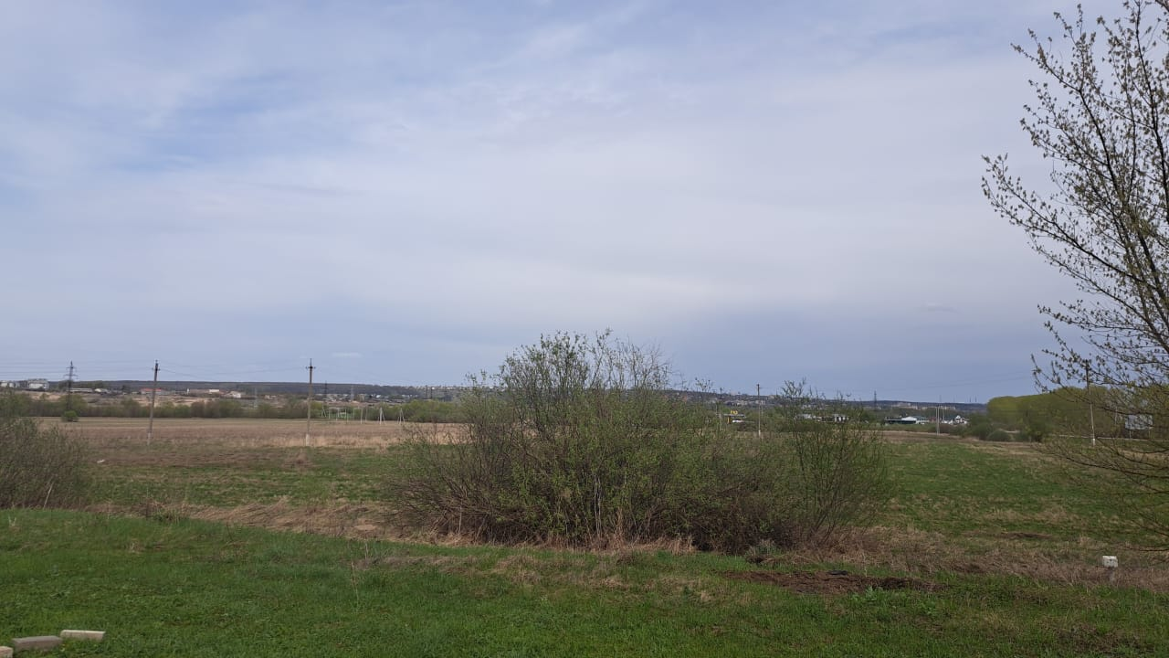

|  |  |  |
| --- | --- | --- |
| **Общая информация** | | |
| **Наименование площадки (здание, участок)** | *Инвестиционная площадка № 5 в Рузаевском районе* | |
| **Кадастровый номер** | *13:17:0108006:113* | |
| **Адрес объекта** (муниципальное образование, город, населенный пункт) | *Республика Мордовия, Рузаевский район, Участок №5* | |
| **Тип площадки**  Свободные земли Территория незавершенного строительства Складское помещение Производственная база (перечень оборудования) Здание предприятия (наименование) Предприятие целиком (название)  Иное | *Гринфилд;*  *Земли сельскохозяйственного назначения* | |
| **Площадь земельного участка, га** | *36,53 га* | |
| **Площадь объекта капитального строительства (при наличии), м²** | *0* | |
| **Форма собственности / Балансодержатель** (федеральная, республиканская, муниципальная, частная) | *Региональная* | |
| **Вид разрешенного использования** | *Сельскохозяйственное использование, Выращивание зерновых и иных сельскохозяйственных культур, Научное обеспечение сельского хозяйства, Хранение и переработка сельскохозяйственной продукции, Обеспечение сельскохозяйственного производства, Выпас сельскохозяйственных животных* | |
| **Оценочная стоимость**, тыс. руб. | *2 151 428,52 кадастровая стоимость на 01 января 2012 г.* | |
| **Предполагаемые условия привлечения инвестора** (аренда/продажа) | *Аренда, продажа* | |
| **Характеристика ранее размещенного объекта** (вид деятельности) | *Ранее объект не размещался* | |
| **Возможные направления использования** | *Возможна смена вида разрешенного использования в соответствии с П1 правила земельного пользования* | |
| **Инфраструктура** | | |
| Наличие газоснабжения на объекте (есть/нет) | *Подземный газопровод среднего давления d = 159 мм, проложенный к котельной совхоза Красное Сельцо. Свободная мощность до 300 м3/час.* | |
| Наличие водоотведения на объекте (есть/нет) | *На расстоянии 500 м проложена канализационная труба со свободным объемом сброса 50 м3/сутки.*  *Водоснабжение -*  *необходимо бурение артезианских скважин, в 2 км насосная станция пос. Химмаш.*  *Свободная мощность без реконструкции отсутствует.* | |
| Электроснабжение (есть/нет) | *1,8 км - ПС 220 кВ «Рузаевка» со свободной мощностью до 90 МВт* | |
| Наличие отопления (тепловых сетей) (есть/нет) | *Нет;* | |
| **Транспортное сообщение** | | |
| Удаленность от автомагистрали, км | *Расстояние до Р 158 Нижний Новгород- Саратов (через Арзамас, Саранск, Иссу, Пензу) 5 км.* | |
| Удаленность от железной дороги, км | *1 км от ж/д станции имеющей выход на ж.д. станцию «Рузаевка»* | |
| Расстояние до г. Саранск, км | *20 км от г. Саранска* | |
| Расстояние до центра муниципального образования, в котором находится площадка, км | *Площадка расположена в Рузаевском районе* | |
| **Дополнительные преимущества для потенциальных инвесторов** | | |
| Входит в границы ТОСЭР «Рузаевка» | | *Для резидентов ТОСЭР:*  *Земельный налог – 0% в течение 10 лет;*  *Налог на имущество организаций – 0% в течение 10 лет;*  *Налог на прибыль – 5% первые 5 лет, следующие 5 лет – 10%;*  *Возможность использования льготных займов, предусмотренных для моногородов.* |
| **Контактная информация** | | |
| Ответственное лицо  Телефон | | *Уляшкина Екатерина Григорьевна –*  *Заместитель Главы района – начальник управления поддержки ТОСЭР, предпринимательства и торговли*  *8(83451)6-30-40*  *Каткова Арина Денисовна – Главный специалист управления поддержки ТОСЭР, предпринимательства и торговли*  *8(83451)6-30-40* |